
Lernauftrag „Rechenzentrum“
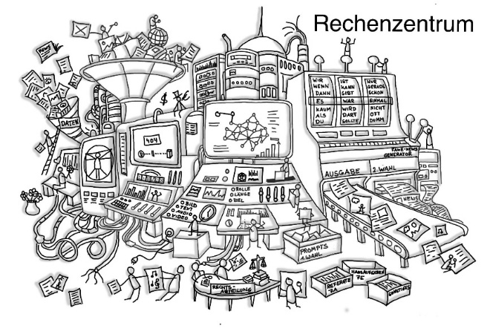
Dein Lernprodukt: Ein KI-Info-Flyer
Wenn du dich im Lernland „Rechenzentrum“ gut auskennst und KI-Profi geworden bist, kannst du mit der Gestaltung des Flyers beginnen – am besten im Team!

Schritt 1: Wie soll der Flyer aussehen?
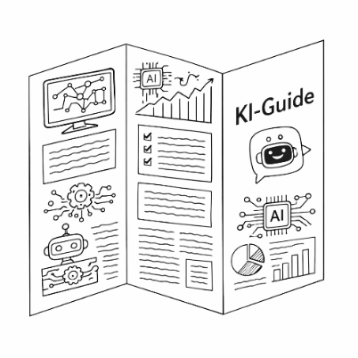
Euer Flyer soll ein Din-A4-Blatt sein: Ihr könnt dieses so falten, dass ihr 6 Seiten erhaltet (mit Z-Falz) oder 4 Seiten (einfach klappen).
- Ihr könnt den Flyer komplett analog erstellen …
- … oder ein digitales Tool (z.B. Canva) verwenden. Oder ihr nutzt eine Vorlage für ein Office-Programm. Es eignen sich Textverarbeitungs- und Präsentationsprogramme für die Gestaltung eines Flyers.
- Ihr könnt auch „mischen“: Druckt Texte und Grafiken aus und klebt sie anschließend auf ein gefaltetes Papier.

Schritt 2: Gestaltet den Flyer
Der Flyer braucht natürlich ein ansprechendes Deckblatt. Außerdem sollte auf der Rückseite ein „Impressum“ stehen, wo die eure Klasse und eure Schule genannt werden. Über diese Inhalte soll der Flyer informieren:
- Grundsätzliche Erklärung: Was ist KI und wie funktioniert sie?
- Wie schreibt man gute Prompts? (Wenn ihr EXTRA gearbeitet habt: Prompts für Bilder?)
- Wie und wo lässt sich KI gewinnbringend einsetzen? (Achtung: Nennt keine Programme, damit ihr keine Werbung macht!)
- Welche Gefahren gibt es bei der Nutzung von KI? Nennt Datenschutzverletzungen, Fake News, Halluzinationen, Companions (und wenn ihr EXTRA gearbeitet habt: Bias und Urheberrechts- / Markenrechtsverletzungen). Denkt auch an die Auswirkungen auf Umwelt und Klima.
Ihr habt viele Informationen: Wählt das Wichtigste aus! Schreibt einfach und verständlich. Nutzt Illustrationen und Infokästen. Nehmt eine gut lesbare Schriftgröße und -art.

Druckt den Flyer aus, falls ihr ihn digital erstellt habt.

Schritt 3: Präsentiere den Flyer
Präsentiert den Flyer eurer ganzen Lerngruppe / Klasse (vielleicht gibt es sogar eine Bewertung).

Schritt 4: Verteile den Flyer
Wählt in der Lerngruppe / Klasse den allerbesten Flyer aus und zeigt ihn der Schulleitung. Bittet darum, Kopien zu erstellen und verteilt sie an Interessierte: Eure Eltern, Geschwister, Freunde, euer Jahrgang!

Viel Spaß!

